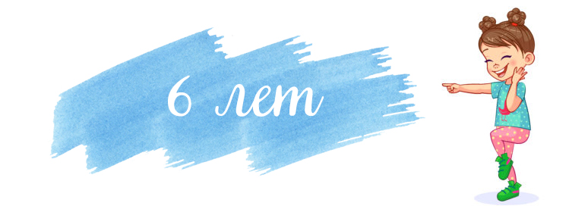
Социализация и эмоциональное развитие | Да | Нет | Коммуникативные навыки | Да | Нет
Играет, используя фантазию и воображение |  |  | Большинство звуков произносит правильно
Чего-то боится (чудовищ, больших животных) |  |  | Уверенно владеет речью,  много болтает
Хочет играть с родителями. Родитель – лучший друг |  |  | Грамматически верно строит большинство предложений
Наслаждается ролью взрослых и заботиться о младших |  |  | Может назвать: свое полное имя, возраст, день рождения, адрес
Предпочитает играть с детьми того же пола |  |  | Понимает противоположности: «большой» - «маленький» и др.
Начинает понимать чувства других людей |  |  | Развивает все более описательный и точный язык
Любит шутки, веселые стишки и книжки. Развивается чувство юмора |  |  | Интересуется, что означают незнакомые слова
Может сочинить правдивую историю. Понимает последовательность событий |  |  | Читает простые слова и книги | 
Физическое развитие и моторика | Да | Нет | Правильно переписывает короткие слова
  Выпадают молочные зубы |  |  | Рисунки становятся аккуратными и сложными
Лучше понимает свое тело и держит равновесие |  |  | Считает до 100, называет три цифры в обратном порядке. Понимает, что значит «целое» и «половина»
Одевается самостоятельно |  |  | Знает, сколько пальцев на ногах и руках
Различает право и лево |  |  | Познавательная активность | Да | Нет
Развивается мелкая моторика: увереннее держит в руках ручку |  |  | Называет свой возраст
Развитая координация: умеет перепрыгивать, ловить мяч, кататься на велосипеде или роликах |  |  | Считает до десяти и может посчитать, например, конфеты
Собирает конструкторы и решает головоломки |  |  | Хорошо изъясняется
Чистит зубы |  |  | Учится писать
Убирается в своей комнате |  |  |   Начинает понимать время
ИТОГО:

